Структурное подразделение
«Детский сад № 15 комбинированного вида»
МБДОУ «Детский сад «Радуга» комбинированного вида»
Рузаевского муниципального района

Инновационный
педагогический опыт

«Экологическое воспитание детей дошкольного возраста в процессе ознакомления с природой родного края»

Подготовила:
Колбанова Л.В.

Рузаевка
2017

1.Обоснование актуальности и перспективности опыта. Его значения для совершенствования учебно-воспитательного процесса.
Экологическое воспитание дошкольников - это воспитание в детях способности понимать и любить окружающий мир, бережно относиться к нему. При ознакомлении детей с природой открываются возможности для эстетического, патриотического, нравственного воспитания.
Что может быть ближе и роднее, чем природа родного края?
Кому как не детям дошкольного возраста близок и понятен мир природы.
Я считаю, что педагоги с раннего детства должны учить детей любить природу, уметь восхищаться её красотой, внести свою посильную лепту в дело сохранения и приумножения богатства природы.
В дошкольном возрасте экологическое воспитание проходит через ознакомление детей с природой, и это является важным аспектом всестороннего и гармоничного развития личности ребёнка.
По моему мнению, это не только воспитание любви к природе, ее понимание. Прежде всего, это воспитание человечности, доброты, ответственного отношения и к природе, и к людям, которые живут рядом, к предкам и потомкам. Дети наши должны быть милосердными. Чувство Родины малыша связывается с местом, где он родился, живет. Моя задача - углубить это чувство, помочь растущему человеку открывать Родину в том, что ему близко и дорого – в ближайшем окружении, в природе родного края.
Ознакомление детей с природой родного края в детском саду требует постоянного непосредственного общения с ней. При общении с природой ребёнок раскрывается, у него развивается наблюдательность, внимание, зрительная память, обогащается словарный запас, формируется умение отвечать на вопросы и пересказывать услышанное. Во время прогулок на природе можно всесторонне развивать ребёнка, воспитывать у него многие положительные качества.
Поэтому человек, по-настоящему почувствовавший и понявший сердцем красоту природы, будет оберегать и охранять её как источник радости и счастья.

2. Условия формирования ведущей идеи опыта, условия возникновения, становления опыта.
Экологическое воспитание тесно связано с экспериментированием. Я считаю, что экспериментирование – это истинно детская деятельность, которая является ведущей на протяжении всего дошкольного возраста. Мы проводим множество экспериментов и опытов, ведь исследование окружающего мира должно проходить в увлекательной игровой форме посредством современных перспективных методик, направленных на активизацию познавательной деятельности ребёнка. Своей яркостью, новизной, необычностью наша «среда обитания» побуждает детей исследовать её, действовать с ней, развивать инициативу и творчество.
- В процессе экологического воспитания у детей развивается умение наблюдать, анализировать, сравнивать, выделять характерные и существенные признаки живой и неживой природы, явления природы, проводить опыты и делать простые выводы.
- Способствовать развитию познавательного интереса к окружающему, наблюдательности, вниманию, обогащению словарного запаса, формированию трудовых умений и навыков.
- Прививать любовь к родному краю. Этому можно научить только лишь через интерес, загадочность и тайну.
- Проводить простейшие опыты и эксперименты детьми самостоятельно под руководством воспитателя.

3.Теоретическая база опыта

Работая в данном направлении, я изучала методическую литературу, касающуюся экологического воспитания посредством ознакомления детей с природой родного края.
Неоценимую помощь в работе оказали следующие методические пособия:
«Как знакомить дошкольников с природой» П. Г. Саморукова; блок занятий «Я и природа»; «Экологическое образование в детском саду» Н.А. Рыжовой.
Большое значение ознакомлению детей с природой уделяли такие отечественные исследователи и педагоги, как А. А. Вербицкий, В. А. Ситаров, Б. Т. Лихачёв.

2.Концептуальность опыта
Новизной и отличительной особенностью опыта является формирование у дошкольников элементарных экологических знаний, воспитания у детей осознанного выполнения правил поведения в природе.
Концептуальность моего опыта определяется следующими принципами и приёмами:
- Принцип регионального компонента:
- формировать у детей понятия на основе непосредственных наблюдений и изучения предметов и явлений окружающей среды;
- использовать имеющуюся у детей информацию для того чтобы они применяли свои знания в разнообразных видах практической деятельности;
- решать задачи воспитания нравственно-патриотических чувств, развивать доброе и заботливое отношение к природе и людям;
- создавать благоприятные условия для самовыражения, когда каждый ребёнок имеет возможность проявлять свою индивидуальность.
2) Принцип научности и доступности понятий:
- на каждом этапе работы с детьми первоначальные представления углубляются, насыщаются содержанием, постепенно переходя в понятия, которые формируют элементарные экологические знания.
3) Принцип «спирали» необходим для того:
- чтобы дети, возвращаясь к тем или иным понятиям и представлениям, шли из года в год по восходящей, углубляя и расширяя их.
4) Принцип интеграции, который позволяет соединять свою воспитательно-образовательную работу в одно целое. Это обусловлено тем фактом, что детям дошкольного возраста характерны кратковременность интересов, неустойчивое внимание и утомляемость.

3.Теоретическая база опыта

Работая в данном направлении, я изучала методическую литературу, касающуюся экологического воспитания посредством ознакомления детей с природой родного края.
Неоценимую помощь в работе оказали следующие методические пособия:
«Как знакомить дошкольников с природой» П. Г. Саморукова; блок занятий «Я и природа»; «Экологическое образование в детском саду» Н.А. Рыжовой.
Большое значение ознакомлению детей с природой уделяли такие отечественные исследователи и педагоги, как А. А. Вербицкий, В. А. Ситаров, Б. Т. Лихачёв.

В процессе ознакомления детей с природой родного края мной были разработаны:
- конспекты занятий, экскурсий, опытов и экспериментов, дидактических игр;
- наглядный материал;
- уголок экспериментирования.
При реализации задач экологического воспитания большое значение имеет природное окружение в детском саду и индивидуальный подход к детям. В группе создана необходимая развивающая среда, способствующая познавательному развитию ребёнка. Это природный уголок, природная мастерская с наборами разных материалов, библиотека, фотоальбомы, мини-уголки, огород на подоконнике.

4. Технология опыта .Система конкретных педагогических действий, содержание, методы, приёмы воспитания и обучения.
Для формирования представлений о природе, гуманного отношения ко всему живому я использую разнообразные формы и методы. Это тематические занятия, беседы, наблюдения за окружающим миром, уход за растениями, целевые прогулки, экологические игры, чтение художественной литературы, слушание музыки, разучивание стихов.
Я считаю, что огромное воздействие на детей оказывают экскурсии и прогулки, впечатление от которых вызывает изумление и восхищение и будто проходят через детские сердца. Каждой прогулке придумываю своё название: «Золотая осень», «Юные огородники», «Цветут сады», «Зима-красавица».
Особую роль уделяю опытнической работе в инновационном режиме «Детская опытно-экспериментальная деятельность как средство развития познавательной активности дошкольников». Исследования окружающего мира проходит в увлекательной игровой форме посредством современных перспективных методик, направленных на активизацию познавательной деятельности ребёнка (наблюдения, наглядное моделирование, опыты). Эти методики развивают интеллектуальные способности ребёнка в познании окружающего мира, его поисковую, исследовательскую и изобретательную деятельность.
Для решения всех поставленных задач я использую разнообразные методы обучения: наглядные, практические, словесные, игровые, проблемные, исследовательские.
При выборе метода я учитываю ряд факторов: программные задачи, возрастные и индивидуальные особенности детей, необходимая дидактическая и развивающая среда.

5.Анализ результативности.

Жизнь в детском саду должна быть яркой, богатой впечатлениями, как хорошая, интересная книга, лучшими страницами которой должны стать дни, проведенные в группе. Помочь детям сделать каждый день незабываемым, открыть окно в мир увлекательных чудес, оставить яркий след в душе ребёнка – это цель мой работы.
Для достижения этой цели я поставила перед собой следующие задачи:
- развить у детей умение наблюдать, анализировать, сравнивать, выделять характерные и существенные признаки живой и неживой природы, явления природы, проводить опыты и делать простые выводы;
- способствовать развитию познавательного интереса к окружающему, наблюдательности, вниманию, обогащению словарного запаса, формированию трудовых умений и навыков;
-прививать любовь к родному краю, этому можно научить лишь через интерес, загадочность и тайну.
Важнейшими принципами решения поставленных задач явились планомерность и систематичность организации обучения детей, проведение опытов, исследований, экспериментов, наблюдений, создание предметно-развивающей среды и взаимодействие с родителями на протяжении всего учебного года.
Мои дети научились устанавливать причинно-следственные связи; формировать единую картину из разрозненных фактов; ориентироваться во времени и пространстве. Очень важно, чтобы ребенок естественным путем получал информацию о людях, окружающем мире, объектах природы. Активность дошколят в исследованиях и познании строится на сосредоточенности, целенаправленности действий и мыслей, желании сравнить полученную информацию и выразить свое мнение.
Отличительной особенностью моей работы является формирование у дошкольников элементарных экологических знаний, воспитание у детей осознанного выполнения правил поведения в природе.
Наши дети находятся в детском саду весь день, они растут, развиваются, активно общаются друг с другом и с окружающими их предметами, познают мир через физическое взаимодействие с окружающим миром.
Поэтому я стараюсь организовать жизнь детей в группе так, чтобы они чувствовали комфорт, любовь взрослых и у них была потребность к познанию. Для этого в группе создана развивающая среда, которая способствует экологическому воспитанию дошкольников. Это природный уголок, природная мастерская с наборами различных материалов, библиотека, фотоальбомы, мини уголки, огород на подоконнике.
В детском саду для ознакомления детей с природой большое внимание я уделяю прогулкам.
Именно они обеспечивают непосредственное общение детей с природой в разные сезоны, а также их активную деятельность.
На прогулках я имею возможность показать детям предметы и явления природы в естественных условиях, во всем их многообразии, взаимосвязях, формировать конкретные представления о животных и растениях, о труде человека, преобразующего природу и ввожу ребенка в жизнь родной природы, учу их приглядываться, подмечать ее особенности. Всё это способствует развитию любознательности и наблюдательности.
Использую много подвижных игр экологической направленности, которые помогают формировать речевую активность детей, развивают чувство координации.
В нашем детском саду посажены различные деревья (береза, клён, рябина, тополь) и кустарники (сирень, шиповник, калина), много цветочных клумб (бархатцы, астры, петунии, цинии, герань, хризантемы, тюльпаны), где дети наблюдают за их ростом и прекрасным цветением.
Также имеются мини огороды на участке, где ребята могут наблюдать и изучать различные культуры.
Родители нашей группы заинтересовались нашей работой экологическому воспитанию. Благодаря помощи наших родителей были изготовлены пособия для наблюдений и экспериментов, опытов.
Сравнивая результаты практической деятельности можно сказать, что проводимая мною работа в этом направлении свидетельствует о том, что в течение последних лет произошли качественные изменения в развитии детей. Результаты показали, что дети стали заботливее относиться ко всему живому. Они познакомились с окружающим миром, стали осознавать своё место в нём.
Таким образом, выбранная система работы помогла развить и приумножить у детей имеющиеся знания и навыки, дала возможность использовать их, пережить радость открытий и побед. Знание окружающего мира даёт детям большие возможности для творчества, развивает активность, самостоятельность, умение планировать, работать в коллективе. Поэтому обучение в нашем детском саду стало ещё более интересным и увлекательным.
Исходя из всего выше сказанного, можно сделать следующие выводы.
Проблема экологического воспитания и образования существовала, и будет существовать на протяжении развития общества. Правильное экологическое воспитание позволит в дальнейшем предотвратить многие экологические проблемы человечества. Именно в дошкольном возрасте ребенок получает основы систематических знаний; здесь формируются и развиваются особенности его характера, воли, нравственного облика. Хочется надеяться, что экологическое воспитание получит дальнейшее развитие, ведь оно играет немаловажную роль в воспитании дошкольников.
Таким образом, правильно спланированная работа по экологическому воспитанию ведет к тому, что дети становятся добрее, умеют сопереживать, радоваться, волноваться.
Так, шаг за шагом нужно стремиться прививать детям бережное, любовное отношение к окружающему миру. Ещё И. В. Гёте говорил: «Растет то, что мы взращиваем в душе - таков вечный закон природы». И я полностью согласна с этим утверждением.

6. Трудности и проблемы при использовании опыта.
В своей педагогической практике я столкнулась с определенными трудностями и проблемами:
- Огромный труд и терпение при использовании дифференцированного и индивидуального подхода в работе с детьми.
- Совершенствование и индивидуальный подбор приемов, форм и методов педагогического искусства.

7. Адресные рекомендации по использованию опыта.
Опыт работы может использоваться воспитателями, другими специалистами в работе с детьми, имеющими нарушения речи в практической работе ДОУ, реализующих образовательную программу дошкольного образования. Опыт доступен как начинающим педагогам, так и педагогам со стажем.

8.Наглядные приложения

Приложение№1
Проект в старшей группе «Красота в природе осенью»

Подготовила:Колбанова Л.В.
Вид проекта: информационно-творческий, коллективный.
Продолжительность проекта: 3 месяца.
Участники проекта: дети старшего дошкольного возраста, воспитатели, музыкальный руководитель, родители.
Цель: Расширять представления детей о деревьях как представителей флоры земли, их красоте и пользе, помочь детям увидеть всю красоту и богатства осенней природы, обобщать и систематизировать представления детей об изменениях, происходящих в жизни деревьев и кустарников осенью.
Задачи:
-Расширение, обобщение активизация и актуализация словаря по теме «Деревья и кустарники осенью», составление описательных рассказов о деревьях, обогащение лексики яркими и красочными эпитетами, развитие монологической и диалогической речи.
-Обучение детей устанавливать связи и взаимодействия человека с природой, развитие экологического мышления у детей, воспитания гуманного отношения к природе и закладывать основы экологической культуры личности.
-Закрепление названий деревьев и кустарников, их строение, внешние признаки.
-Учить детей отражать наблюдения и полученные знания в различных видах деятельности (изобразительной, игровой, умственной т. д.)
-Развитие семейного творчества и сотрудничества.
Проектная идея.
Создать условия для развития познавательных и творческих способностях детей в процессе разработки совместного проекта «Красота природы осенью».
Актуальность темы:
Родная природа! В душе ребенка она оставляет глубокий неизгладимый след, потому - что своей яркостью, своим многообразием воздействует на его чувства. Деревья, птицы, облака, лужицы после дождя, разноцветная радуга – все это привлекает внимание детей. В связи с этим, перед нами стоит ответственная задача – воспитывать малышей, а это значит, приобщать ребенка к миру человеческих ценностей – добра и красоты, истины, ориентируясь на «концепцию дошкольного воспитания».
Осень – одно из благоприятных времен года для наблюдений за изменениями в природе. При изучении природных явлений дошкольники обращают внимания на многие признаки этого замечательного времен года, учатся прослеживать связь между ними, знакомятся с осенней природой. Знания в этой сфере ребята получают постепенно, циклично, пополняя их год от года.
Предполагаемый результат:
- Развитие познавательной деятельности дошкольников в ходе совместной практической деятельности с воспитателем и родителями.
- Расширение кругозора детей и закрепление их знаний о сезонных изменениях в природе в осенний период.
- Осуществление в группе воспитательно - образовательного процесса по обозначенной теме.
- Обогащение активного словаря детей эпитетами, образными выражениями, пословицами и поговорками, стихами на осеннюю тему.
- Развитие связной речи, умения составлять описательные рассказы по картине и повествовательные, опираясь на личный опыт и воспоминания.
- Работа по звуковой культуре речи.
- Развитие продуктивной деятельности детей.
- Плодотворный результат по художественному творчеству детей в разных направлениях (рисунки, аппликация, моделирование из бумаги и природных материалов, лепка).
- Развитие детского творчества.
- Чтение наизусть стихотворений об осени.
- Вовлечение родителей в педагогический и творческий процесс работы группы, укрепление заинтересованности в сотрудничестве с детским садом.
1 этап – подготовительный.
-Подбор методической литературы по данной теме; разработка конспектов занятий, экскурсий; подбор детской художественной литературы; подбор настольно – печатных и дидактических игр.
- Подбор художественной литературы (рассказы и стихотворения об осенней природе)
- Подбор дидактических пособий, иллюстраций, репродукций на осеннюю тему, гербарии с осенними листьями.
- Подбор аудиозаписей по данной теме.
- Приготовление материалов для художественного творчества (акварель, гуашь, цветные карандаши, восковые мелки, цветная бумага, клей, картон, пластилин и т. д.).
2 этап – Основной этап.
Познавательное развитие
- Рассказ воспитателя: об осени, изменениях происходящих в природе, умение составлять описательные рассказы, загадки о деревьях и кустарниках.
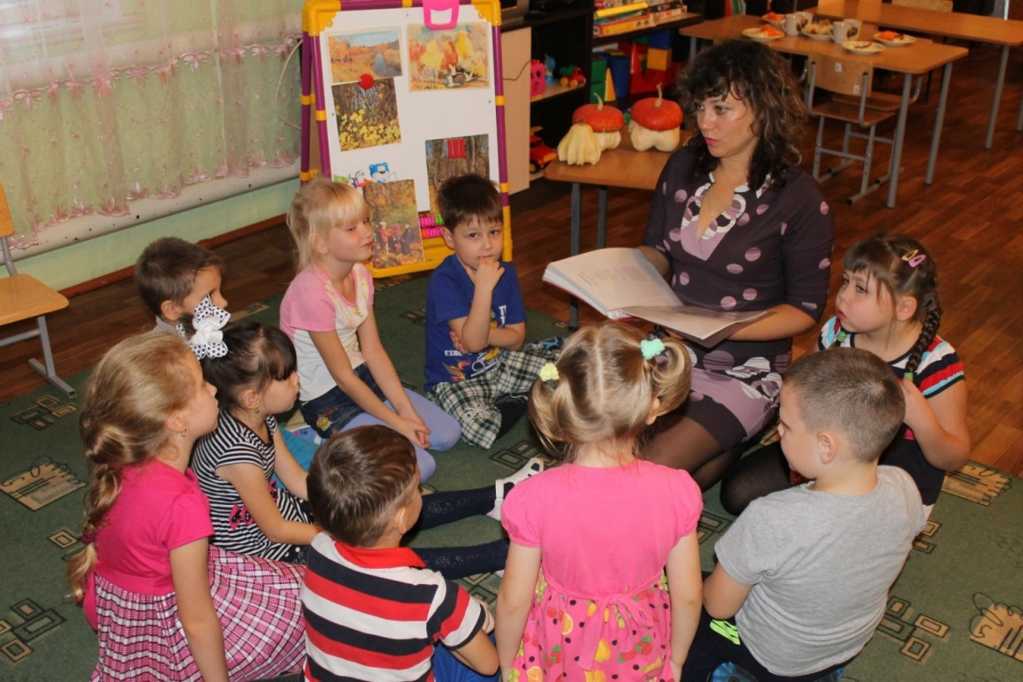
- Беседа о деревьях «Они же живые, их надо беречь и защищать»
- Ежедневные наблюдения во время прогулок за сезонными изменениями, за листопадом.
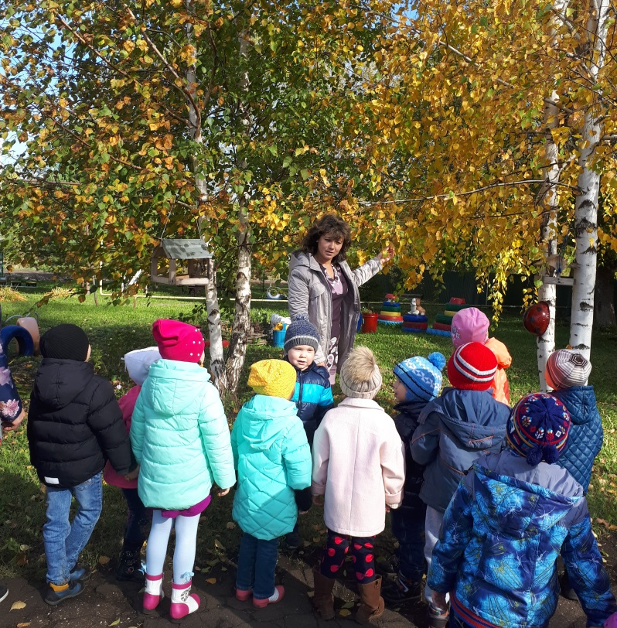
- Упражнения с листочками: «Порядковый счёт», «Что изменилось», «Нарисуй листик», «Найди листики», «Найди одинаковые», «Будь внимателен».
- Рассматривание и сравнение листьев (по форме, размеру, длине черенка).
- Д. И. «От какого дерева лист», игры с листочками «Дорожка из листьев», «Образы из листьев».
- Д/и "Загадай, мы отгадаем", "С какой ветки детки? ", "Найди дерево по семенам", "Найди лист такой, как покажу".

Социально-коммуникативное развитие
- Беседы о: «Настроении и ощущениях, которые возникают во время прогулки в осеннем парке», о деревьях, их классификация, о листопаде.
- Ситуативный разговор: «Почему не нужно срезать и ломать ветки?», «Как помочь раненому деревцу?».
-Беседа с детьми: «Почему могут быть опасны старые засохшие деревья?»
«Почему опасно бегать с палками?»
-Беседа «О пользе деревьев для человека».
- Д. И. «Что лишнее?» (берёза, дуб, малина).
Цель: учить образовывать однокоренные слова: дуб - дубрава, берёза – березняк, закрепить типы словообразования: осина - осиновый, ель – ельник, подбирать яркие эпитеты для описания деревьев осенью.
- Рассматривание сюжетных картин: И. Левитан «Осенний день», «Золотая осень».
- Пословицы и поговорки о деревьях.
- Разучивание стихотворений.
- Творческое рассказывание «Мы гуляли в парке».
- Экскурсии: по участку детского сада, в осенний парк.
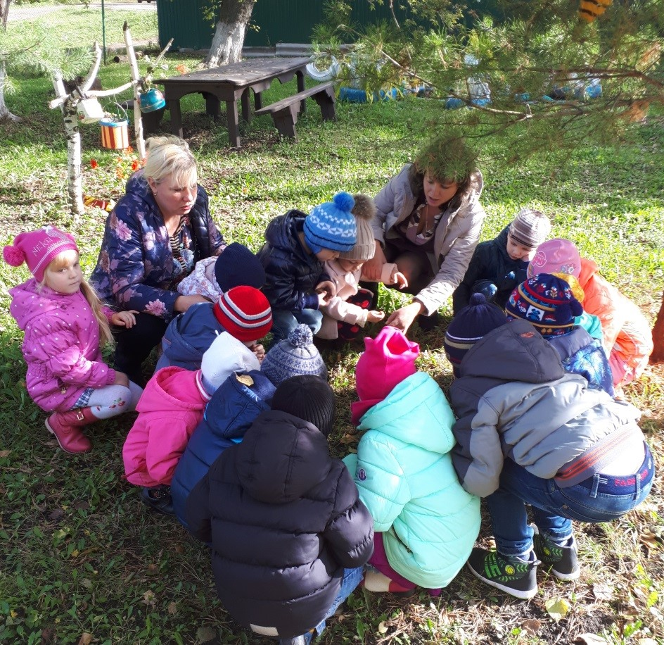
- Сюжетно - дидактическая игра «Юные защитники природы»
-Центр сюжетно-ролевых игр: создание предметно-развивающей среды и совместное изготовление атрибутов к сюжетно-ролевой игре «Магазин «Семена» - коробочки с различными семенами, весы, пакеты, костюм продавца и т. д.
-Знакомство с профессиями (дворник):
помощь дворнику в уборке листьев на участке детского сада.
-Сбор природного материала - листьев, цветов, ягод.
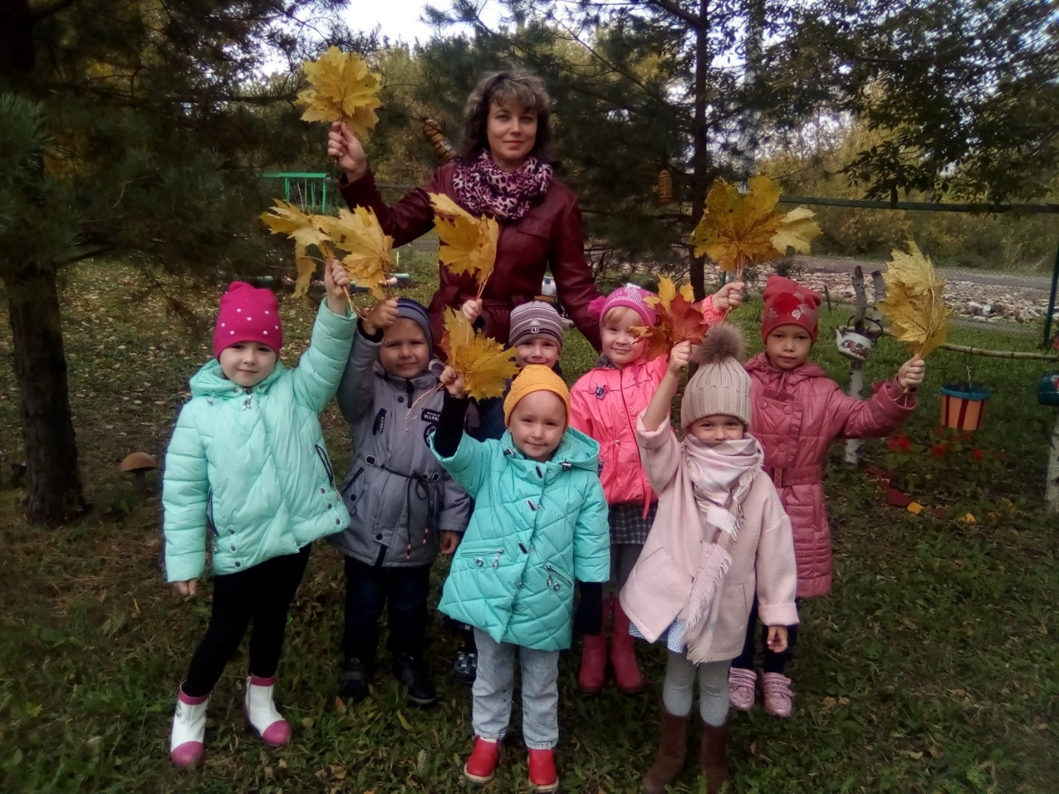

Художественно-эстетическое развитие.
- Чтение стихов И. Бродского «Опавшие листья», «Прогулка в лесу», «Осенний парк».
- Чтение стихотворений, рассказов и сказок по данной теме: Л. Н. Толстой, «Дуб и орешник», Соколов-Микитов «Осень».
- Чтение книг Э. Машковская «Дедушка – дерево», С. Козлов «Такое дерево», М. Пришвин «Листопад», Е. Трутнева «Осень», Н. Сладков «Осень на пороге», О. Белявская «Листопад», С. Прокофьева «Сказка про маленький дубок».
-Лепка - " Гроздь рябины»".
-Аппликация - "Орнамент из листьев" (на круге, декоративное панно из семечек тыквы «Волшебное дерево», «Листья пожелтевшие по ветру летят…» - метод обрывания.
- Составление композиции из осенних листьев, плодов, веток.
- Центр продуктивной деятельности: подборка материалов для изготовления гербария, коллажа.
-Изготовление осенних букетов для мам и бабушек
-Изготовление поделок из листьев
-Рисование - «Яркие краски осени».
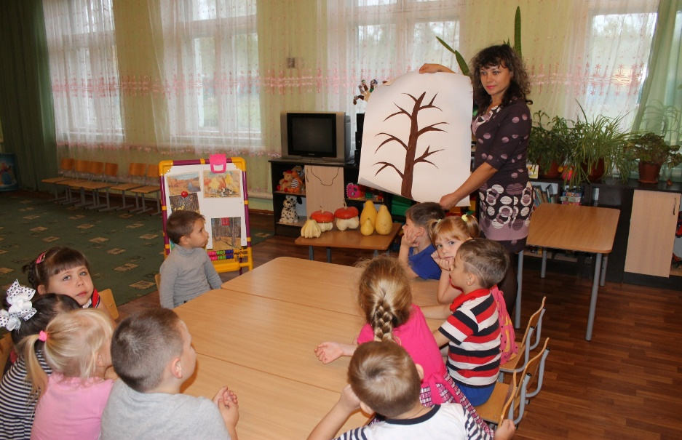

-Просмотр видеоклипа на произведение П.И.Чайковского «Осенняя песня».

-Прослушивание музыкальных произведений «Дождик» Свиридова, «Осень» Сл. А. Плещеева муз. П.Чайковского.

-Разучивание танцев под «осеннюю» музыку.

-Подготовка к празднику «Волшебница Осень»
Физическое развитие

-Физкультминутки «Дерево», «Если бы я был деревом».
-Игры и развлечения на участке с использованием деревьев, шишек: «Тропинка ловкости», «Бег с препятствиями», «Лесная эстафета», «Следопыты», «Сбей шишку».
-Подвижные игры: "Поймай листок", " Листопад".
-Создание условий для самостоятельной деятельности детей.
Выставка книг о деревьях и кустарниках.

Взаимодействие с семьёй
- Консультации для родителей «Как провести с ребёнком осенний день», «Деревья живые и их надо беречь».
-Создание папки-передвижки для родителей «Красота осени».

-Конкурс совместных работ детей и родителей: из разноцветных листьев, овощей, природного материала «Осень - чудная пора».
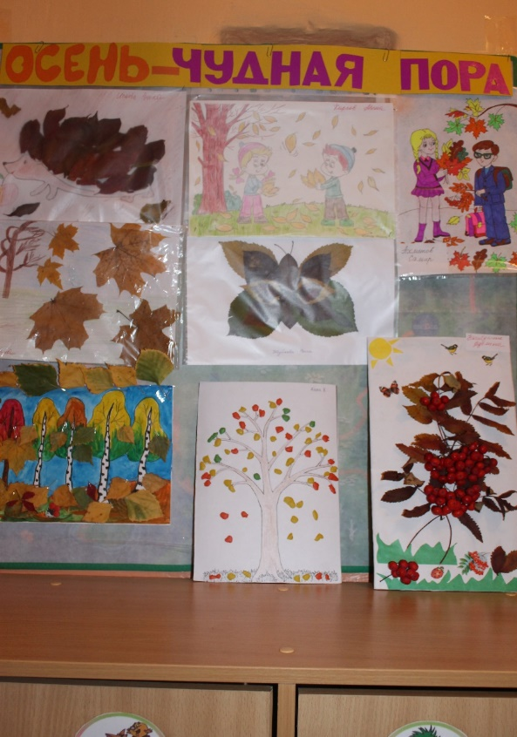
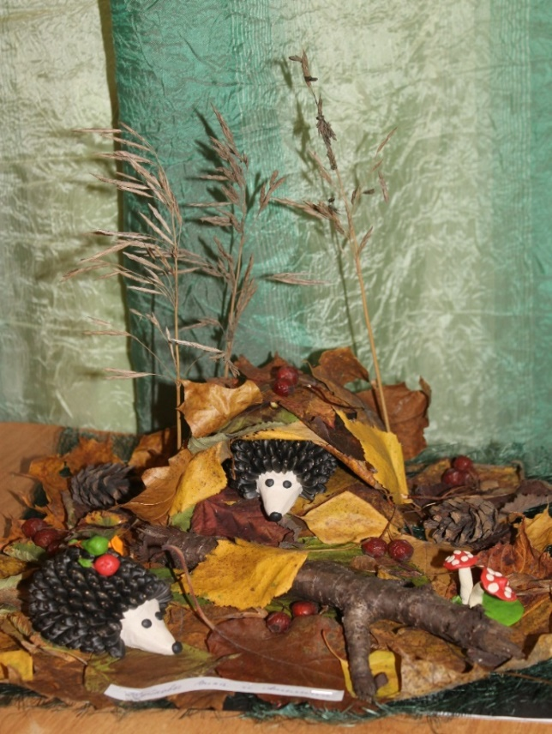

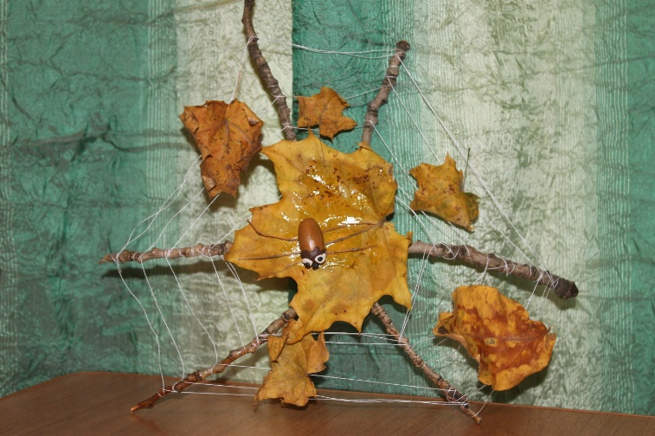
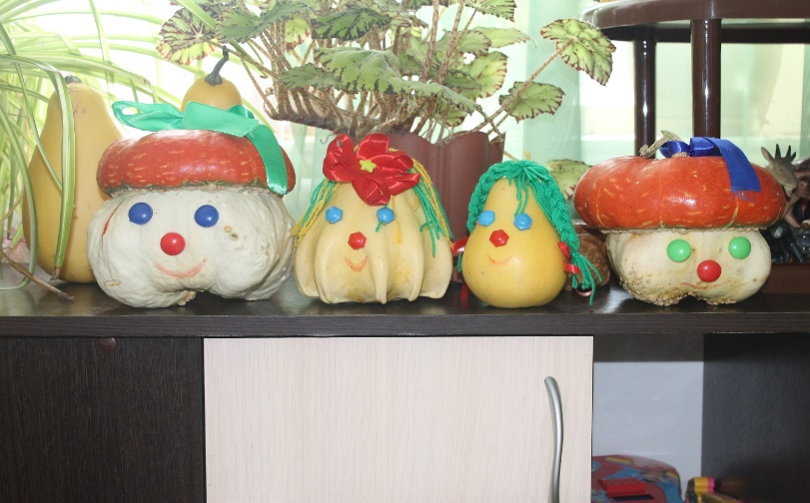
3 этап. Заключительная часть.
Результаты нашей работы.
1. В результате познавательной деятельности, у детей появилось стремление расширить свой кругозор по данной теме, желание выявить, чем же интересна осень.
2. В процессе знакомства со сказками, рассказами, стихами, пословицами, загадками осенней тематики, у детей пополнился словарный запас, они стали более грамотно изъясняться, с большим удовольствием участвовать в коллективном разговоре; появилось желание самостоятельно заняться творчеством – сочинять свои загадки и небольшие стихи об осени, где выражали свои чувства, свое позитивное отношение к миру. Все это способствовало развитию эстетического сознания детей, формированию их мировоззрения.
3. Одной из важных составляющих данного проекта является художественно-эстетическое воспитание: дети ознакомились с художественными произведениями осенней тематики, различных видов искусства – музыки, живописи, поэзии. Они научились получать эстетическое удовольствие от общения с прекрасным, стали более восприимчивы, чувствительны, эмоциональны.
Стали более умело передавать свои ощущения:
- в своих рассказах;
- в рисунках;
- в музыкально-ритмических движениях.
Реализация данного проекта научила детей следующему:
-с огромным желанием участвуют в продуктивной деятельности.
-дети обогатили активный словарь образными эпитетами, поговорками и стихами на осеннюю тему.
-расширили свой кругозор и закрепили знания о деревьях, их строении и внешнем виде.
-закрепили информацию о пользе деревьев для здоровья, узнали о лечебных свойствах.
Результат проекта принёс детям удовлетворённость, радость и бережное отношение в общении с природой.

